Отчет по комплексному исследованию состояния и тенденций развития малого и среднего предпринимательства на территории города Омска, подготовка аналитических материалов и научно обоснованных рекомендаций для разработки мер, обеспечивающих устойчивое, динамичное развитие малого и среднего предпринимательства города Омска в 2012 году

Омск – 2012

Результаты анкетирования СМСП и анализ полученных данных

1. Анализ кадрового потенциала субъектов малого и среднего предпринимательства
Важным показателем является среднесписочная численность работников, которая включает в себя всех работников предприятия, имеющих с ним трудовые отношения, зафиксированные трудовым договором. Кроме того, на предприятии могут трудиться и внештатные сотрудники, работающие по договорам оказания услуг или другим договорам гражданско-правового характера.
В общей сложности, среди всех опрошенных субъектов малого и среднего бизнеса наиболее распространена численность штатных сотрудников 1-5 человек (53%). Предприятий с численностью сотрудников 6-15 и 16-100 человек примерно поровну (22% и 18% соответственно), а меньше всего компаний, в штате которых занято 100-250 сотрудников (8%). В большинстве компаний (72%) внештатные сотрудники отсутствуют в принципе (см. рис. 1.1).
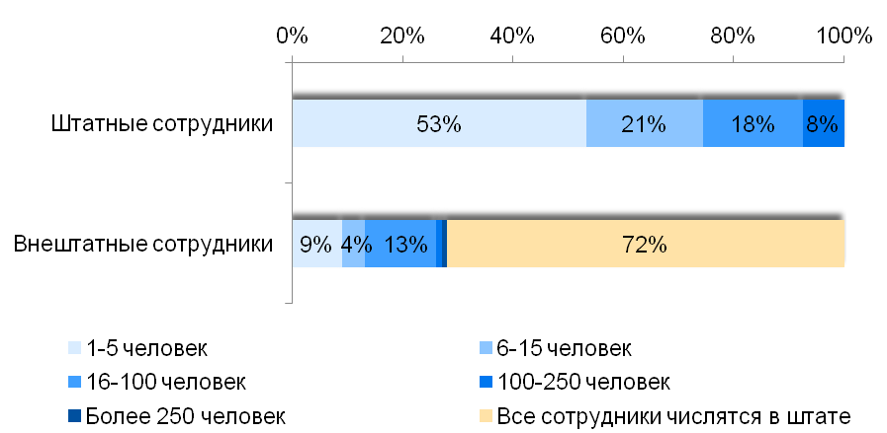
Рис. 1.1. Численность штатных и внештатных сотрудников малых и средних предприятий г. Омска (200 респ.)

Количество штатных сотрудников средних предприятий находится в пределах 100-250 человек, малых – 16-100 человек, что является одним из критериев отнесения к данным типам предприятий. К микропредприятиям принято относить организации, в которых занято 1-15 человек, но большинство изученных микропредприятий имеет численность штатных сотрудников от 6-15 человек (57%). Численность сотрудников 1-5 человек чаще всего встречается у ИП (86%). Однако следует отметить, что 7% индивидуальных предпринимателей имеет 6-15 сотрудников, а 7% – 16-100 сотрудников.
Число компаний, расширивших штат в 2012 г., превышает число сокративших (21% и 11% соответственно; см. рис. 1.2).
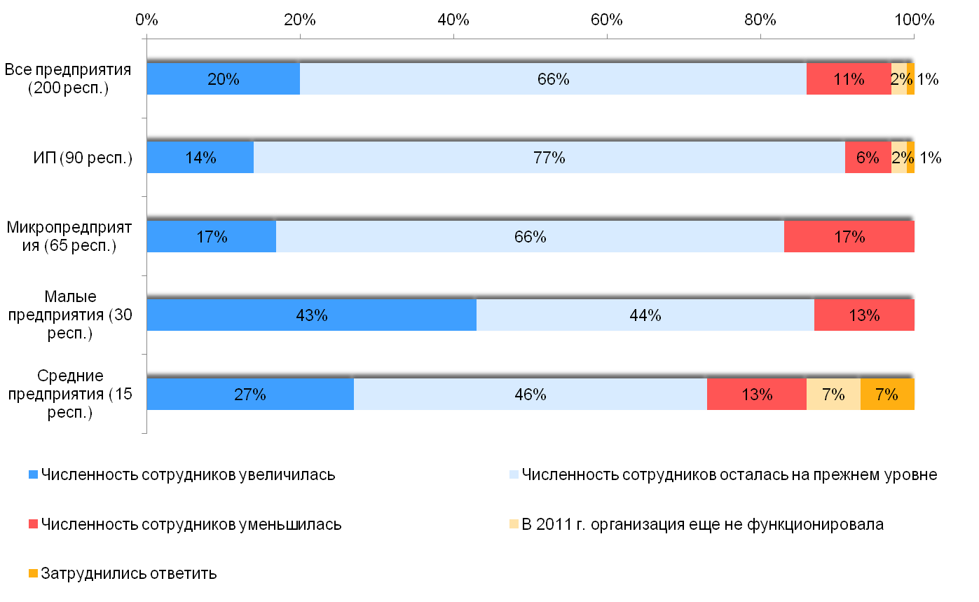
Рис. 1.2. Изменение общей численности сотрудников малых и средних предприятий г. Омска в 2012 г. по сравнению с 2011 г.

Что касается оплаты труда, то основная часть сотрудников опрошенных предприятий получают заработную плату в пределах 10-15 тысяч рублей в месяц (38%). Достаточно высокой также является доля предприятий с заработной платой от 5-10 тысяч рублей (26%). Заработную плату менее 5 тысяч рублей, то есть ниже прожиточного минимума, получают 5% сотрудников СМСП нашего города.

Таблица 1.1
Уровень среднемесячной заработной платы штатных сотрудников малых и средних предприятий г. Омска в зависимости от типа предприятия

Уровень среднемесячной заработной платы | Все предприятия (200 респ.) | ИП (90 респ.) | Микро  предприятия  (65 респ.) | Малые предприятия (30 респ.) | Средние предприятия (15 респ.)
До 5 тыс. рублей | 5% | 10% | 2% | 0% | 0%
От 5 тыс. рублей, но менее 10 тыс. рублей | 26% | 30% | 30% | 17% | 7%
От 10 тыс. рублей, но менее 15 тыс. рублей | 38% | 35% | 40% | 33% | 66%
От 15 тыс. рублей, но менее 20 тыс. рублей | 18% | 12% | 20% | 37% | 7%
От 20 тыс. рублей, но менее 25 тыс. рублей | 3% | 3% | 3% | 0% | 7%
От 25 тыс. рублей и выше | 2% | 0% | 0% | 3% | 13%
Затруднились ответить | 8% | 10% | 5% | 10% | 0%

Стоит отметить, что по данным Росстата, среднемесячная начисленная заработная плата в регионе в январе-апреле 2012 г. составила 19960 рублей. При этом, по результатам опроса, оплата труда более 15 тысяч рублей характерна лишь для 23% субъектов малого и среднего бизнеса.
Наиболее низкий уровень заработной платы характерен для ИП и микропредприятий, 75% и 72% сотрудников которых получают заработную плату менее 15 тысяч рублей. В целом, с увеличением размера предприятия растет и средняя заработная плата. Среди малых и средних предприятий, ни один субъект не выплачивает заработную плату менее 5 тысяч рублей.
Анализ уровня заработных плат в зависимости от отрасли показал, что на предприятиях, занятых в сфере торговли и услуг, оплата труда в среднем ниже, чем на предприятиях обрабатывающей и строительной сферы.
Полученные результаты отражают сложившееся на сегодняшний день отраслевое распределение доходов в г. Омске, а именно в сферах торговли, здравоохранения, гостиничном и ресторанном бизнесах. По данным Росстата, среднемесячная номинальная начисленная заработная плата в 2011 г. составила:
- гостиницы и рестораны – 12678,4 рублей;
- образование – 13483,4 рублей;
- предоставление коммунальных, социальных и персональных услуг – 16985,9 рублей;
- строительство – 25955,4 рублей;
- добыча полезных ископаемых – 46116,2 рублей;
- обрабатывающие производства – 18909,5 рублей.
В целом, по всем субъектам малого и среднего предпринимательства в 2012 г. наблюдалась либо стабильность уровня заработной платы (45%), либо ее увеличение.
Наибольшая доля респондентов, увеличивших заработную плату в этом году, отмечается на малых предприятиях – 67%.
Таким образом, можно говорить о положительной динамике заработной платы во всех группах СМСП, с опережающим ростом заработной платы на малых предприятиях. Из данного тренда выбиваются индивидуальные предприниматели, где доля компаний, в которых уровень оплаты труда сократился (25%), превысила среднее значение по всем предприятиям (13%).
На будущий год прогнозы относительно уровня оплаты труда, в целом, позитивные: рост заработных плат ожидается на 46% предприятий, 32% компаний говорят о стабильности, и только 7% собственников ожидают снижение зарплат. Наиболее благоприятные прогнозы отмечаются среди собственников малых и средних предприятий, которые исключают возможность снижения уровня оплаты труда.
Эффективность кадров, а значит и эффективность вложений в увеличение оплаты труда зачастую зависит от показателя уровня технической оснащенности трудовых процессов. Учитывая централизованную политику модернизации экономики и производства, поощряемую Правительством РФ, целесообразно оценить оснащенность предприятий малого и среднего бизнеса современной компьютерной техникой (см. рис. 1.3).
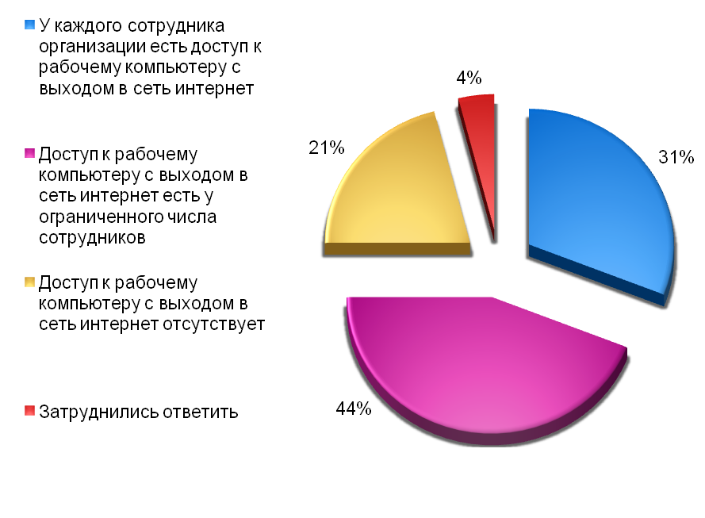
Рис. 1.3. Степень оснащенности малых и средних предприятий г. Омска компьютерами (200 респ.)

Оснащенность компьютерами с выходом в Интернет среди опрошенных предприятий достаточно низкая: лишь треть всех предприятий можно отнести к группе компаний, высоко оснащенных компьютерной техникой. Стоит отметить, что компании с отсутствием доступа к рабочему компьютеру представлены, главным образом, среди СМСП таких сфер, как торговля и услуги, где потребность в наличии у сотрудников компьютеров традиционно ниже.
Другим показателем, характеризующим кадровую эффективность предприятий, является показатель достаточности кадров по различным категориям работников. Наибольший дефицит кадров наблюдается по квалифицированным рабочим, для деятельности которых зачастую необходимы узкоспециализированные образование и профессиональные навыки. Закономерно, что именно программы обучения квалифицированных рабочих востребованы в большинстве предприятий, планирующих обучение персонала в 2012 г.
Стоит подчеркнуть, что описанная проблема является общероссийской. В частности, по данным исследования деловой активности организаций в России, проведенного Росстатом в марте 2012 г., нехватка квалифицированных рабочих заняла первое место в ряду проблем, мешающих развитию промышленности, «отодвинув» даже коррупцию и административные барьеры.
С проблемой нехватки кадров тесно связан вопрос профессионального обучения сотрудников (см. рис. 1.4).
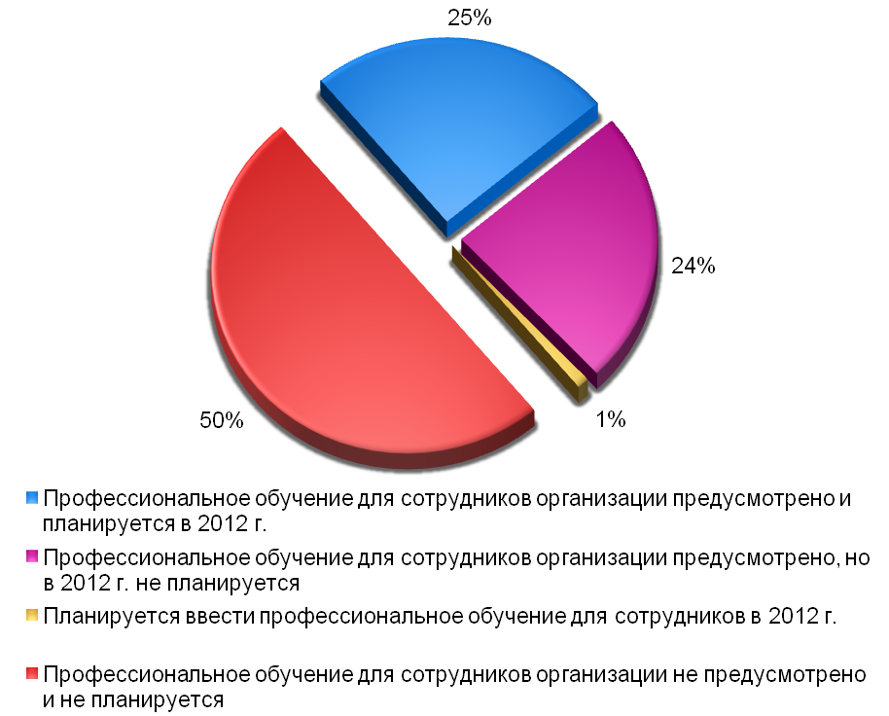
Рис. 1.4. Наличие профессионального обучения для сотрудников на малых и средних предприятиях г. Омска (200 респ.)

По результатам опроса, более чем на половине предприятий периодически проводится обучение сотрудников, но лишь 25% планируют профессиональное обучение в текущем году. Источники финансирования обучения различны, однако большинство компаний полностью оплачивает обучение своих сотрудников (58%).
Частично оплачивают обучение 19% предприятий, а в 18% случаев сотрудники оплачивают обучение самостоятельно. Только 3% организаций для оплаты образования используют гранты и иные формы поддержки.
По результатам исследования 46% собственников предприятий планируют обучение специалистов, 25% - руководителей и только 4% заинтересованы в дополнительном образовании неквалифицированных рабочих.
Основные выводы по разделу:
- Имеет место тенденция к увеличению штата сотрудников малых и средних предприятий г. Омска, причем собственники бизнеса прогнозируют сохранении данной тенденции в ближайшем будущем.
- В целом, среди сотрудников малых и средних предприятий наблюдается рост заработной платы, однако в торговле и сфере услуг уровень оплаты труда остается существенно ниже среднего значения по городу.
- Серьезной проблемой является дефицит квалифицированных рабочих. Данная проблема носит комплексный характер и актуально не только для г. Омска, но для России в целом.
- На большинстве предприятий сформирована практика профессионального обучения сотрудников, однако она носит несистемный, нерегулярный характер.

2. Основные экономические показатели деятельности СМСП
Анализ географии деятельности показал, что опыт межрегионального и международного сотрудничества имеют лишь порядка 22% СМСП. Основная часть предприятий работает только на рынке г. Омска, причем 9% компаний поставляют свои товары и/или услуги за рубеж. При этом наблюдается выраженная отраслевая специфика (см. табл. 2.1).
Таблица 2.1
География деятельности малых и средних предприятий г. Омска в зависимости от отрасли
Темпы роста спроса на основные товары и услуги организации в 2012 г. | По всем отраслям (200 респ.) | Строительная сфера (31 респ.) | Промышленность (обрабатывающее производство) (37 респ.) | Услуги (45 респ.) | Оптовая и розничная торговля (49 респ.) | Остальные сферы (38 респ.)
Мы поставляем свои услуги/товары на рынок г. Омска | 57% | 52% | 40% | 55% | 76% | 58%
Мы поставляем свои услуги/товары по Омской области в целом | 23% | 35% | 19% | 29% | 12% | 21%
Мы поставляем свои услуги/товары по всей России | 13% | 10% | 27% | 7% | 8% | 13%
Мы поставляем свои услуги/товары как по России, так и в ближнее зарубежье | 3% | 3% | 11% | 2% | 2% | 0%
Мы поставляем свои услуги/товары как по России, так и в ближнее, и в дальнее зарубежье | 3% | 0% | 3% | 7% | 2% | 5%
Мы поставляем свои услуги/товары только за рубеж | 1% | 0% | 0% | 0% | 0% | 3%

Для предприятий обрабатывающей промышленности характерна более широкая география деятельности: 41% таких компаний реализуют свои товары и/или услуги по всей России, а 14% также в ближнем и дальнем зарубежье. Напротив, в, оптовой и розничной торговле, строительстве и сфере услуг преобладают компании, оперирующие исключительно на рынке Омска и Омской области (88%, 87% и 85% соответственно).
На деятельность предприятий существенное влияние оказывают объемы инвестиций в основной капитал (см. табл. 2.2).

Таблица 2.2
Объемы инвестиций в основной капитал малых и средних предприятий г. Омска в 2012 г. в зависимости от типа предприятия
Объем инвестиций | Все предприятия (200 респ.) | ИП (90 респ.) | Микропредприятия  (65 респ.) | Малые предприятия (30 респ.) | Средние предприятия (15 респ.)
Инвестиций нет | 69% | 77% | 65% | 56% | 60%
До 500 тыс. рублей | 14% | 17% | 21% | 0% | 0%
От 500 тыс. рублей, но до 1 млн. рублей | 5% | 4% | 5% | 7% | 7%
От 1 млн. рублей, но до 5 млн. рублей | 4% | 1% | 0% | 17% | 13%
От 5 млн. рублей, но до 10 млн. рублей | 1% | 0% | 0% | 7% | 0%
Затруднились ответить | 7% | 1% | 9% | 13% | 20%
Инвестиции в основной капитал в текущем 2012 г. осуществляют лишь четверть предприятий, причем объём инвестиций зависит от размера предприятия. Для ИП и микропредприятий характерны инвестиции до 1 млн. рублей (17% и 21% соответственно), в то время как объем инвестиций свыше 1 млн. рублей чаще встречается среди малых и средних предприятий.
В российских инвестиционных рейтингах Омская область занимает в Сибирском федеральном округе одно из первых мест как регион с наименьшим инвестиционным риском (хотя по сравнению с другими регионами страны он и оценивается как умеренный). Тем не менее, потенциал Омской области можно охарактеризовать как пониженный, поэтому общий рейтинг инвестиционной привлекательности остается невысоким. Таким образом, инвестиции направлены, скорее, на обновление основных фондов предприятий и расширение производства, а не на инновационную активность, для которой необходимы большие вложения.
Для малых и средних предприятий характерны более высокие объемы выручки: лишь 10% и 13% организаций данных двух типов соответственно по итогам 2011 г. имели выручку менее 1 млн. рублей, а почти треть из них заработали свыше 10 млн. рублей.
Большая часть опрошенных представителей предприятий указывают на положительные изменения выручки в 2012 году по сравнению с 2011 годом: 38% прогнозируют рост выручки и 38% же - сохранение ее на прежнем уровне. Наиболее положительно изменения оценивают руководители малых и средних предприятий.
Доля оптимистичных прогнозов относительно изменения выручки в 2013 г. еще выше: 41% представителей СМСП ожидают увеличения выручки, а 27% - ее стабильность. Как и в случае с прогнозом на конец 2012 г., наиболее оптимистичные оценки наблюдаются среди малых и средних предприятий.
Положительные оценки изменения прибыли соотносятся с аналогичными позитивными оценками спроса на товары и услуги предприятий. 26% представителей СМСП указывают на значительное увеличение спроса в 2012 г. по сравнению с 2011 г., 42% считают, что спрос не изменился, а 28% отмечают тенденцию к его снижению.
Основные выводы по разделу:
- Наблюдается низкий объем инвестиций в основной капитал СМСП г. Омска, что может быть связано как с проблемой низкой инвестиционной привлекательности региона в целом, так и с нехваткой у представителей бизнеса свободных денежных средств для инвестирования в основные фонды предприятий.
- Малые и средние предприятия города неравномерно вовлечены в международную и межрегиональную торговлю. Это, скорее всего, связано, с недостатком свободных денежных средств, которые необходимы для продвижения компаний на новые рынки, а также с низкой информированностью о возможных стратегиях регионализации и интернационализации, ограниченным числом деловых связей за пределами региона. Кроме того, причиной может являться высокая конкуренция со стороны других компаний.
- Большинство представителей СМСП оптимистично оценивают изменение спроса на свои товары и/или услуги и, как следствие, своей выручки в ближайшем будущем. Снижение спроса в 2012 г. наблюдается в оценках, главным образом, представителей оптовой и розничной торговли. Среди вероятных причин могут быть как снижение потребительского спроса на отдельные категории товаров и услуг, так и продолжающаяся экспансия федеральных торговых сетей на омский рынок.

3. Оценка общего развития отрасли
Текущую экономическую ситуацию в стране и в городе нельзя оценить однозначно. С одной стороны, реальная среднемесячная заработная плата в Омской области за январь-апрель 2012 г. по отношению к аналогичному периоду прошлого года увеличилась на 12,6%, что должно было положительно сказаться, прежде всего, на сфере услуг и розничной торговли, традиционно представляемых преимущественно малым и средним бизнесом. По данным Росстата, объем платных услуг населению за январь-апрель 2011 г. по отношению к аналогичному периоду прошлого года в Омской области вырос на 3,6%; оборот общественного питания – на 6,4%; оборот розничной торговли – на 14,1%. По данным рейтингового агентства «Эксперт РА», доля населения с доходами ниже прожиточного минимума уменьшилась с 14,5% на конец 2010 года до 14% на конец сентября 2011 года.
Более того, как отмечают эксперты НИУ ВШЭ, наблюдается изменение целевых ориентиров потребителей – от создания «подушки безопасности» для минимизации потерь при разных форс-мажорных обстоятельствах до более активного приобретения товаров и услуг. Этот тезис подтверждается и сокращением доли сбережений в общем объеме доходов населения. Таким образом, можно сделать вывод о постепенном росте потребительского спроса в Омской области, что создает позитивную среду для развития малого и среднего бизнеса.
С другой стороны, некоторые показатели и индикаторы вызывают определенные опасения у специалистов. Так, темпы инфляции в России за апрель-май 2012 г. выросли с 0,3% до 0,5%. В целом уровень инфляции составил 2,3% с начала года. В Омской области прирост цен за месяц оказался несколько выше (0,6%) и также превысил аналогичный показатель апреля (0,3%). Также в мае наблюдалось резкое ослабление российской валюты. В номинальном выражении курс доллара вырос за месяц примерно на 3,5 рубля (11%), впервые с октября 2011 года превысив отметку 32,5 рубля. Существует определенный риск, что ослабление рубля может ускорить инфляцию, хотя это ускорение и проявится несколько позже.
В ходе изучения значимости факторов внешней среды, выбор положительных факторов вызвал затруднение почти у половины (48%) опрошенных, в то время как при ответе на вопрос об отрицательных тенденциях рынка затруднились ответить лишь 5% респондентов. Это свидетельствует о более выраженном негативном восприятии условий местной бизнес-среды участниками рынка.
Среди основных положительных факторов среды большинство опрошенных указали оживление рынка (29%), что соотносится с положительными оценками динамики спроса (см. рис. 3.1). Вторым по популярности фактором оказался рост доступности кредитов (14%).
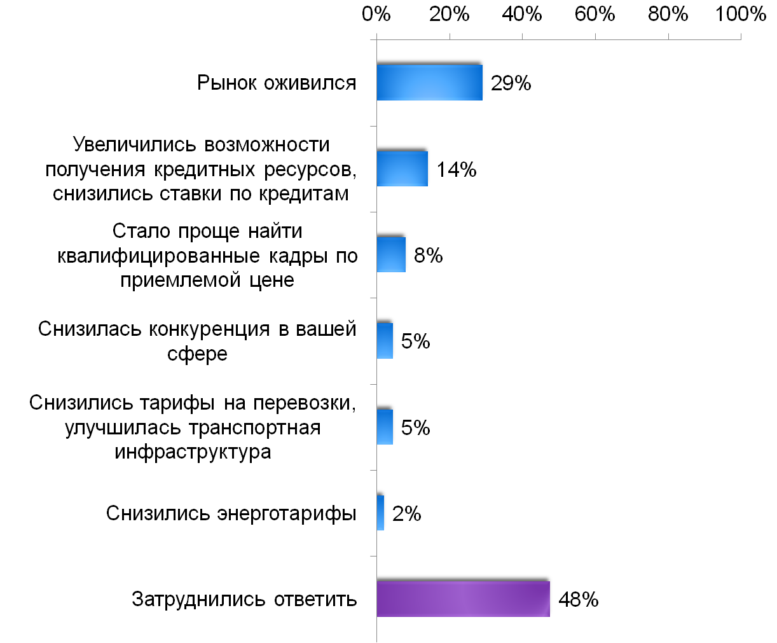
Рис. 3.1. Основные положительные факторы, оказавшие воздействие на результаты деятельности малых и средних предприятий г. Омска в 2012 г. (200 респ.)
С учетом погрешности исследования сложно выявить проблемы, которые в большей степени характерны для предприятий, однако в ходе опроса респонденты чаще всего указывали усиление конкуренции (58%), усиление налогового бремени (49%) и снижение спроса (41%; см. рис. 3.2).
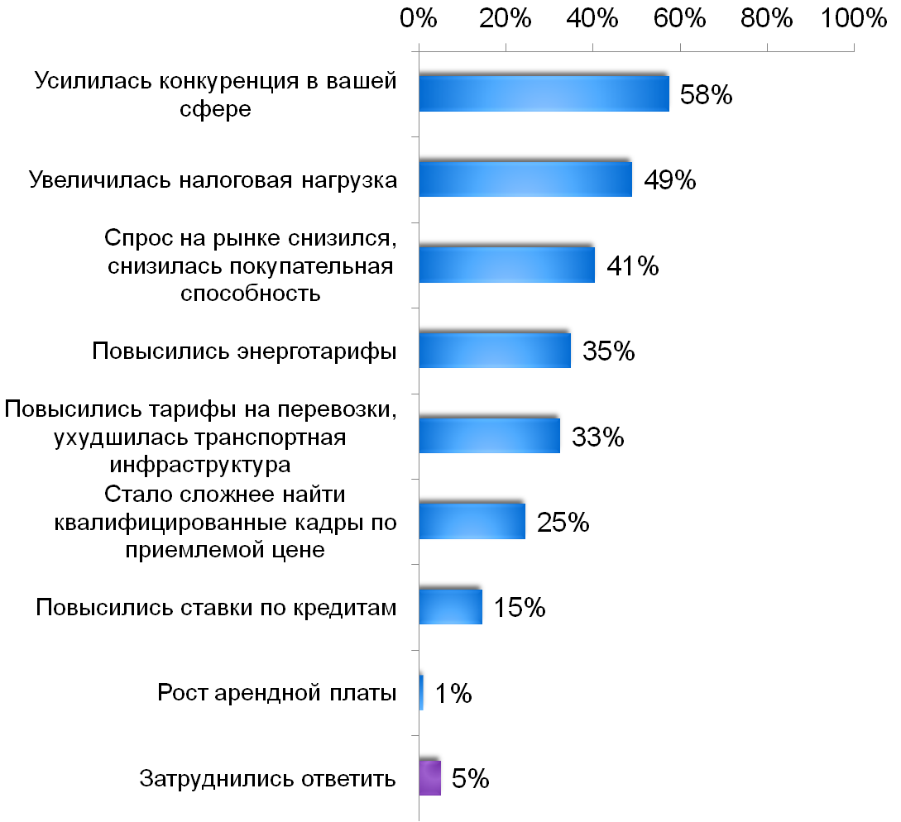
Рис. 3.2. Основные отрицательные факторы, оказавшие воздействие на результаты деятельности малых и средних предприятий г. Омска в 2012 г. (200 респ.)

Анализ результатов опроса показал, что некоторые отрицательные и положительные факторы, указанные респондентами, вступают в противоречие. Например, 41% опрошенных указали снижение спроса в их отрасли, а 29% отметили, наоборот, оживление рынка. При этом оценки изменения спроса в отрасли (см. рис. 3.1) также были, в большей степени, положительными. Разница в уровне восприятия может быть связана с тем, что респонденты по-разному оценивают состояние и перспективы развития экономики страны в целом и положение собственного предприятия в условиях текущего состояния отрасли.
Примечательно также и то, что 14% респондентов указали на повышение доступности кредитных ресурсов, а 15%, наоборот, - на рост ставок по кредитам. Это свидетельствует о неравномерности доступа к кредитным ресурсам для всех предприятий, а также о низком уровне информированности о программах льготного кредитования для СМСП.
Стоит отметить, что критическая оценка предпринимателей деловой среды соотносится с тем, что в мае 2012 года индекс омского делового климата уменьшился и составил 46%. Федеральный аналог – Индекс общей деловой активности ИМС PMI HSBC для России – установился на уровне 55%, хотя год назад он был немного выше – 57%.
В целом по стране также наблюдается недовольство предпринимателей существующими условиями для развития бизнеса.
Всероссийское исследование Фонда Общественного Мнения показало, что 63% предпринимателей оценивают условия для развития малого бизнеса в их регионе как неблагоприятные, причем доля недовольных выше, чем среди населения в целом (40%).
Дополнительная оценка представителями организаций г. Омска стоящих перед ними проблем подтвердила вывод, сделанный ранее: наиболее серьезными препятствиями для развития малого и среднего бизнеса являются высокий уровень конкуренции, высокие налоговые ставки и низкая покупательная способность населения (последнее наиболее актуально для сферы торговли).
В конце мая 2012 г. деловой журнал Forbes опубликовал свой уже традиционный рейтинг «30 лучших городов для бизнеса». Омск получил общую оценку в 0,64 балла и оказался на двадцать первом месте, а в первую десятку попали Сочи, Уфа, Челябинск, Тюмень, Нижний Новгород, Екатеринбург, Махачкала, Казань, Улан-Удэ и Краснодар. В этом году составители рейтинга впервые учли и две столицы, но на позиции Омска это нововведение никак не отразилось, Москва и Санкт-Петербург оказались, по версии Forbes, в самом хвосте лучшей «тридцатки», на 27-м и 29-м местах соответственно. В лидерах, как подчеркивает редакция, – города с наименьшим административным давлением, толерантными к бизнесу налоговыми чиновниками и доступными финансами.
Однако по такому показателю, как инфраструктура для бизнеса, Омск получил 0,86 балла, и это лучший показатель среди всех городов, попавших в «тридцатку». Сопоставимо высокий балл только у Улан-Удэ – 0,85 баллов.
Основные выводы по разделу:
- В силу разницы в восприятии, существенно различаются оценки респондентами состояния отрасли в целом и деятельности их предприятия. Факторы, непосредственно касающиеся условий предпринимательской деятельности, оцениваются ими, в целом, более негативно.
- Некоторые противоречия в оценке факторов внешней среды говорят о неравноценности условий для всех представителей малого и среднего бизнеса г. Омска. Например, согласно проведенному опросу, 14% респондентов отмечают снижение ставок по кредитам и упрощение самой процедуры получения заемных средств. С другой стороны, 15% опрошенных говорят о диаметрально противоположной ситуации. Среди других факторов бизнес-среды, в отношении которых мнения разделились, - энерготарифы и доступность квалифицированных кадров.
- Наиболее серьезными препятствиями для развития малого и среднего бизнеса, по оценкам опрошенных представителей СМСП, являются высокий уровень конкуренции, высокие налоговые ставки и низкая покупательная способность населения (последнее наиболее актуально для сферы торговли).

4. Инновации
Среди опрошенных представителей малого и среднего бизнеса достаточно высока доля предприятий, на которых в текущем году внедрялись какие-либо инновации (31%). По данным Росстата, в регионе не более 10% компаний, занимающихся инновационной активностью.
На большинстве предприятий в текущем году внедрялись технологические инновации (73%). Маркетинговые и организационные инновации применялись примерно в равной степени (41% и 40% компаний соответственно; см. рис. 4.1). Ряд экспертов подчеркивает, что для отечественных предприятий реального сектора экономики в целом характерна низкая доля тех, кто внедряет маркетинговые и организационные инновации. Однако на определенных этапах развития компании именно данные типы инноваций могут приобретать ключевое значение, недооценка которого способна свести на нет многосложные усилия по внедрению технико-технологических нововведений.

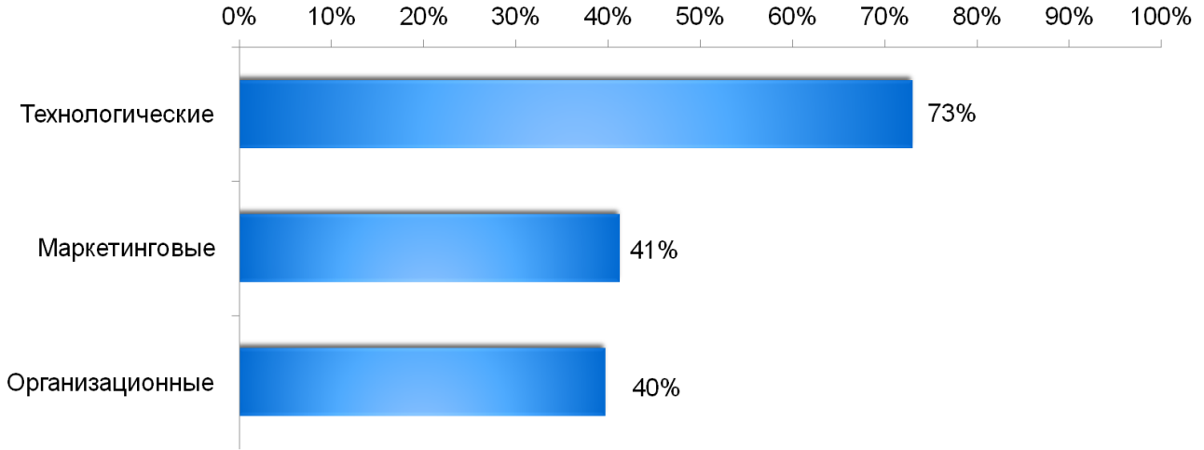
Рис. 4.1. Типы инноваций, которые внедрялись в 2012 г. на малых и средних предприятиях г. Омска (63 респ.)

Изучение потребностей представителей СМСП в области инноваций показало, что относительное большинство предпринимателей (45%) отмечают необходимость снижения издержек (см. рис. 4.2).
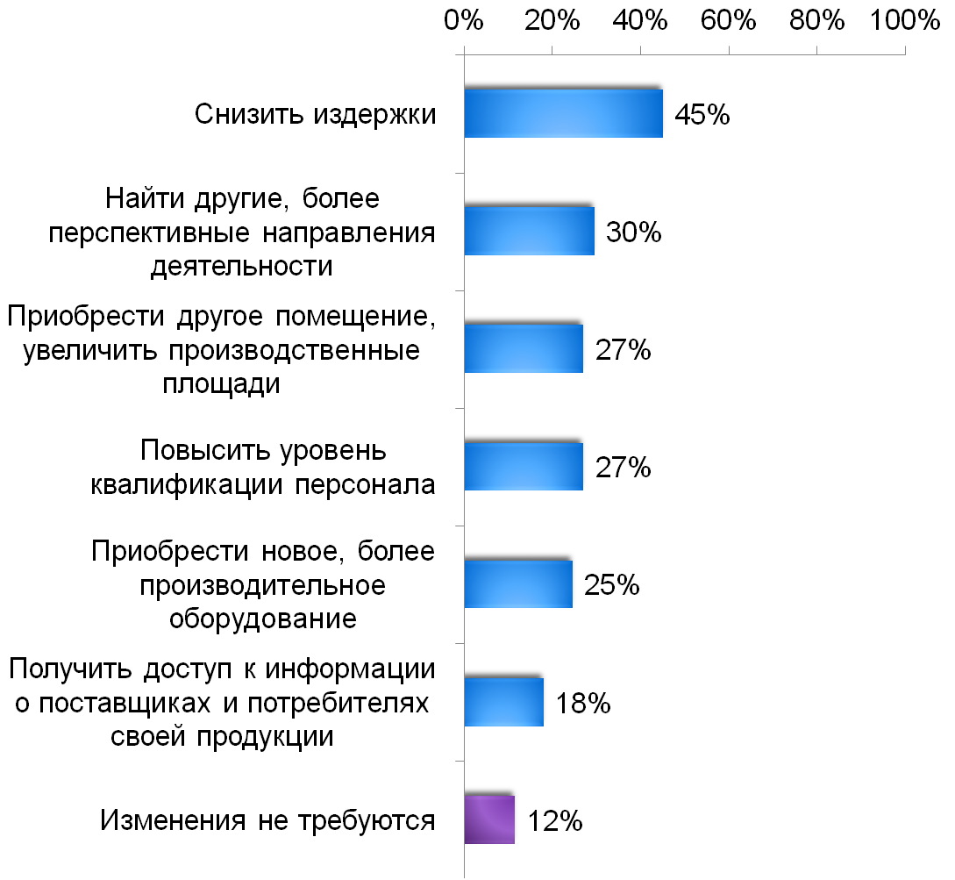
Рис. 4.2. Желаемые изменения в работе малых и средних предприятий г. Омска с точки зрения их собственников (200 респ.)

Это говорит о преобладании в среде омских предпринимателей концепции совершенствования производства, которая считается наименее прогрессивной, и исходит из того, что потребители будут благожелательны к товарам, которые широко распространены и доступны по ценам. Следовательно, одной из основных задач, которые должны быть поставлены перед предприятиями, должны являться совершенствование производства и повышение эффективности системы товарораспределения.
Особую актуальность данный вывод приобретает с учетом того, что общая тенденция развития маркетинга – это перенос акцента с производства и товара на коммерческие усилия, на потребителя, а также все большая ориентация на проблемы потребителя и социальной этичности.
Основные выводы по разделу:
- Среди изученных СМСП высока доля предприятий, на которых в 2012 г. внедрялись какие-либо инновации. Это свидетельствует о формировании инновационного климата в регионе, что является необходимым условием последующего развития экономики.
- Большинство инноваций, которые внедрялись на малых и средних предприятий в 2012 г., относятся к технологическим. Распространенность маркетинговых и организационных инноваций оказалась почти в 2 раза ниже. В частности, это объясняется тем, что одним из желаемых изменений для большинства СМСП является снижение издержек. Таким образом, в среде омских предпринимателей преобладает концепция совершенствования производства в противовес более прогрессивной ориентации на проблемы потребителя и социальной этичности.

5. Программы поддержки СМСП
За последние годы в г. Омске был сделан очень серьезный рывок в поддержке малого и среднего бизнеса. На территории города на 2012 год реализуется целый комплекс мер, направленных на поддержку и развитие малого и среднего бизнеса, в том числе и долгосрочная целевая программа города Омска Омской области продуктивно «Развитие субъектов малого и среднего предпринимательства города Омска на 2010 – 2015 годы».
Кроме того, сегодня в Омской области продуктивно работает БУ Омской области «Омский региональный бизнес-инкубатор», который привлек очень много новых бизнес-идей. Сейчас это площадка, где начинающий предприниматель может проконсультироваться по вопросам открытия собственного дела. На базе бизнес-инкубатора проходят семинары и мастер-классы, деловые встречи для действующих предпринимателей по актуальной тематике.
Успешно развивается Омский региональный фонд поддержки и развития малого предпринимательства, который выступает надежным гарантом по отношению к крупным кредитным организациям для малого и среднего бизнеса.
Однако исследование показало, что почти никто из опрошенных предпринимателей не может указать названия конкретных программ поддержки малого и среднего бизнеса. Большинство зафиксированных ответов являлись, скорее, мерами такой поддержки, нежели программами. При этом 7 из 10 опрошенных не смогли дать ответа на вопрос. Это говорит о крайне низком уровне осведомленности представителей бизнеса о программах поддержки СМСП в регионе (см. рис. 5.1).
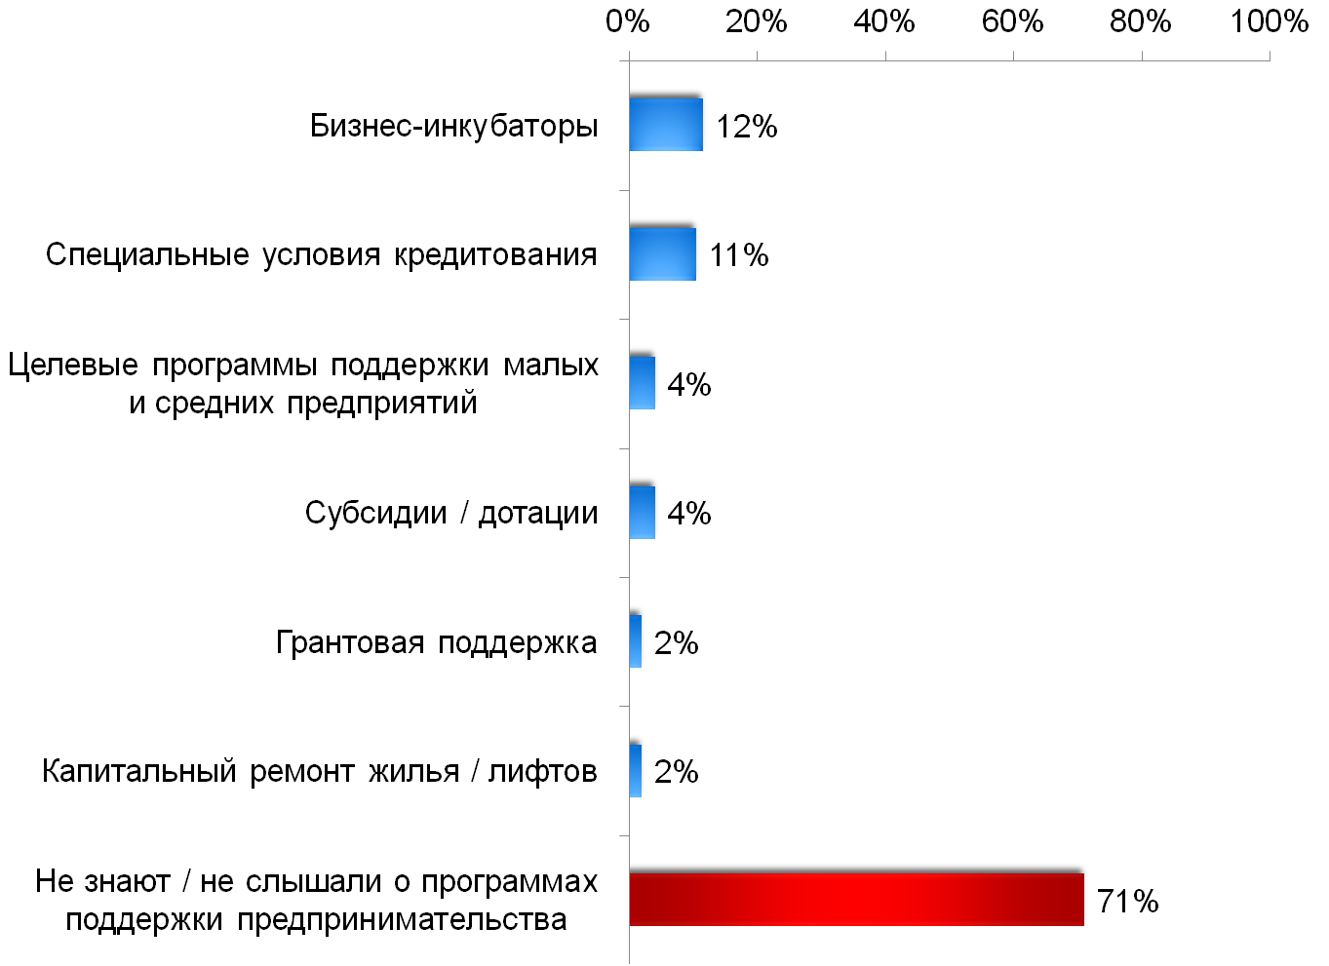
Рис. 5.1. Известность различных программ и мер поддержки предпринимательства в г. Омске среди собственников малых и средних предприятий (200 респ.)

Наибольшей спонтанной известностью, по результатам опроса, обладают бизнес-инкубаторы, особые организации, решающие задачи поддержки малых предприятий, но только 12% представителей предприятий знают об их существовании. 11% респондентов упомянули специальные условия кредитования (упрощенная процедура получения кредита, сниженные проценты, льготный период и т.д.). Среди других ответов упоминались целевые программы поддержки СМСП в целом, субсидии и дотации, грантовая поддержка и содействие в капитальном ремонте.
В целом можно говорить о слабой актуализации потребностей представителей СМСП по отдельным направлениям поддержки бизнеса, о чем свидетельствует высокая доля затруднившихся ответить (от 58% до 77% по различным аспектам) на вопросы данного блока. Наиболее часто упоминаемые ответы респондентов представлены в блок-схеме ниже (см. рис. 5.2).

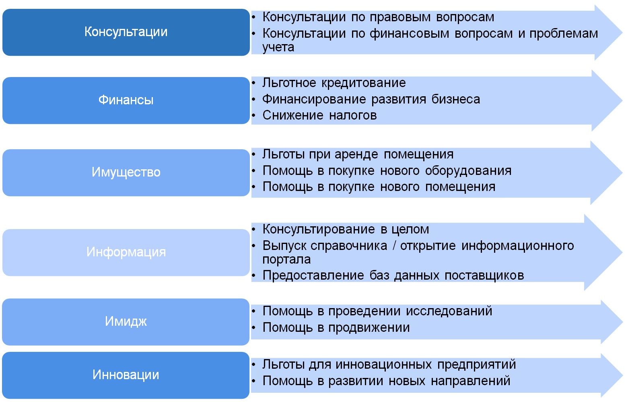
Рис. 5.2. Потребности предпринимателей г. Омска по различным направлениям поддержки бизнеса (200 респ.)

В целом, прослеживается связь между наиболее существенными проблемами, стоящими на пути развития бизнеса, и потребностями предпринимателей по различным направлениям поддержки бизнеса. Так, например, недостаток финансов предприятий и высокий уровень налогообложения выражаются в необходимости финансовой поддержки бизнеса в форме льготного кредитования, снижения налогового бремени, содействия в покупке нового оборудования и аренде помещений и т.д.
Наиболее популярная и востребованная форма поддержки, по результатам опроса, – это информационный портал, где должна быть размещена вся необходимая информация для ведения бизнеса (см. рис. 5.3). Именно данную форму поддержки 50% опрошенных считают наиболее востребованной в регионе, а 41% - наиболее приемлемой для их предприятия. В контексте распространенности Интернет как основного источника сбора информации, создание данного портала приобретает особую актуальность.
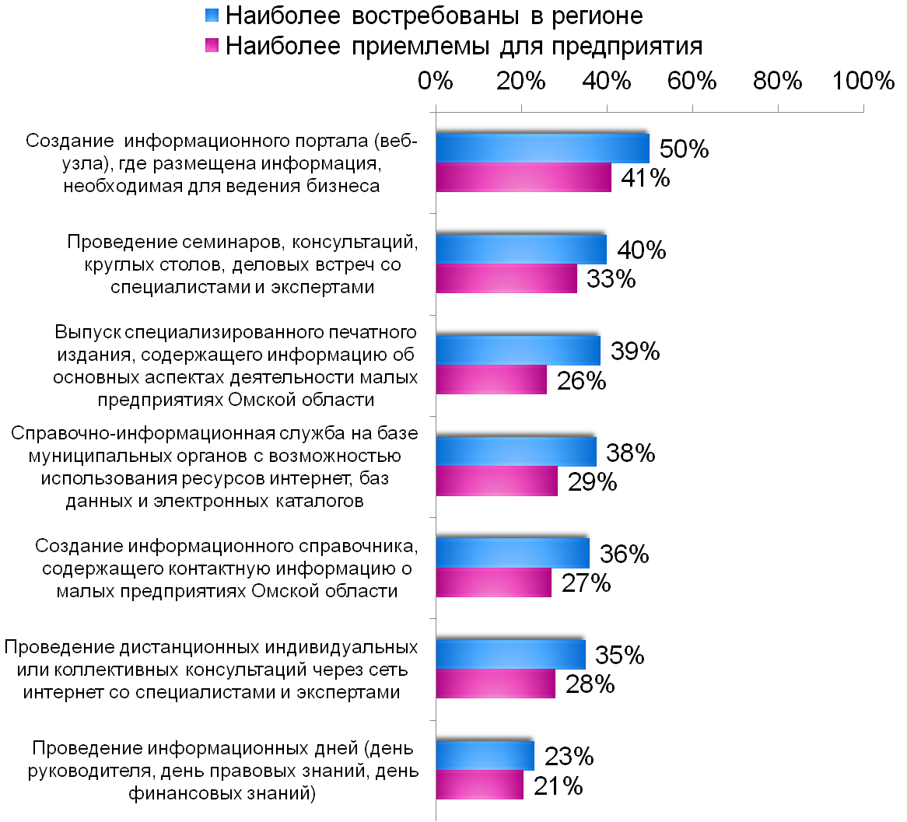

Рис. 5.3. Востребованность различных форм информационной поддержки в г. Омске и Омской области, по мнению опрошенных предпринимателей (200 респ.)

Помимо этого, высокую оценку востребованности для региона имеют разного рода справочники, справочно-информационные службы и проведение семинаров, консультаций, круглых столов, однако уровень их важности непосредственно для исследуемых предприятий несколько ниже.
Изучение востребованности тематических направлений информационной поддержки показало, что наиболее актуальная тематика для информационного интернет-портала – это финансовые (45%) и правовые (47%) аспекты ведения бизнеса. Эти же направления указывались респондентами в качестве наиболее важных для них элементов консультационной поддержки бизнеса.
Основные выводы по разделу:
- Известность различных программ и мер поддержки предпринимательства среди СМСП г. Омска находится на очень низком уровне. При изучении спонтанной известности доля затруднившихся ответить составила 71%, а известность с подсказкой целевой программы "Развитие субъектов малого и среднего предпринимательства г. Омска на 2010-2015 гг." составила лишь 23%.
- Несмотря на то, что предприниматели отмечают наличие ряда проблем городской бизнес-среды конкретные потребности в области поддержки предпринимательства у большинства из них не актуализированы. При изучении востребованности различных направлений поддержки доля затруднившихся ответить достигала 77%.
- Наиболее востребованы такие направления поддержки, как консультации по финансовым и правовым вопросам, помощь в получении инвестиции и кредитов, предоставление различных льгот.
- Наиболее актуальная форма информационной поддержки – это интернет-портал, который содержал бы широкий спектр информации по вопросам ведения бизнеса, а также аккумулировал информацию о действующих на рынке предприятиях.

Рекомендации по реализации эффективной муниципальной политики в области поддержки СМСП
- Первостепенной задачей в реализации эффективной политики поддержки СМСП является повышение информированности представителей малого и среднего предпринимательства о действующих на территории города программах и мерах такой поддержки. Учитывая популярность различных каналов, целесообразно распространять информацию о программах поддержки СМСП через сеть Интернет, а также непосредственно в среде предпринимателей, путем проведения семинаров, конференций, установления деловых контактов.
- Также одной из главных задач является повышение востребованности программ поддержки СМСП среди тех предпринимателей, которые уже знают о существовании соответствующих целевых программ. Одним из шагов на пути решения данной задачи должны стать учет и реализация наиболее востребованных на сегодняшний день направлений поддержки бизнеса.
- Перед малыми и средними предприятиями г. Омска остро стоит проблема нехватки денежных средств и существует потребность в финансировании и софинансировании по следующим направлениям:
  - Профессиональная подготовка, переподготовка, повышение квалификации работников СМСП, особенно по значимым для отраслей и региона специальностям и в первую очередь – квалифицированных рабочих.
  - Финансовая поддержка инновационных предприятий при развитии новых направлений бизнеса, аренде помещений, покупке оборудования.
- Другим перспективным направлением является содействие в решении кадровых проблем, в том числе:
  - Содействие в поиске персонала или его аутсорсинге через государственные службы занятости.
  - Организация ярмарок вакансий и других «площадок» (в том числе электронных) для обмена резюме и вакансиями.
- В области информационной поддержки целесообразно проведение семинаров, круглых столов, мастер-классов и конференций для представителей малого и среднего бизнеса. Анализ основных проблем, стоящих перед СМСП г. Омска, а также их основных потребностей в области информационной поддержки позволил сформировать перечень наиболее актуальных тематических направлений:
  - Управление кадрами на предприятии, в том числе использование обучения и гибкой системы мотивации персонала.
  - Развитие бизнеса в сфере торговли и услуг, формирование клиентоориентированного подхода.
  - Использование современных маркетинговых и организационных подходов в бизнесе.
  - Ведение бизнеса в условиях конкуренции.
  - Стратегическое управление предприятием, планирование и минимизация рисков.
  - Финансовая грамотность, налоговая оптимизация и правовые вопросы ведения бизнеса.
- Сегодня предприятия стран Запада отдают предпочтение возможности получать новые знания и информацию через Интернет. Данное направление можно назвать перспективным и для России, что подтвердилось и в нашем исследовании. Таким образом, смысл создание единого справочного портала, содержащего следующую информацию:
  - Информация по финансовой и правовой сферам, бухгалтерскому и налоговому учету, государственному регулированию.
  - База данных предприятий города и/или площадка для размещения объявлений о поиске деловых партнеров и поставщиков, предоставлении своих услуг.
  - База данных предприятий других регионов, заинтересованных в сотрудничестве с омскими компаниями.
  - Информация о ставках по кредитам и других условиях кредитования в различных банках города.
- Помимо интернет-портала целесообразно осуществлять регулярную публикацию информационных справочников и других печатных изданий с аналогичной информацией.

На диаграмме отмечены только значения от 3% и более.
http://omsk.gks.ru/digital/region12/2007/zpl_04-12.htm
Среднемесячная номинальная начисленная заработная плата работников организаций Омской области по видам экономической деятельности / Территориальный орган Федеральной службы государственной статистики по Омской области. –http://omsk.gks.ru/digital/region12/DocLib/life02.htm.
Под кадровой эффективностью понимается не только производительность труда, но и то, как предприятие использует имеющиеся трудовые ресурсы, насколько структура кадров соответствует потребностям компании и т.д.
Деловая активность организаций в России в марте 2012 года / Федеральная служба государственной статистики. – http://www.gks.ru/bgd/free/B04_03/IssWWW.exe/Stg/d03/63.htm.
Инвестиционные рейтинги регионов России / Эксперт РА. – http://www.raexpert.ru/ratings/regions.
В данном случае имеются в виду существующие в экономической теории и практике стратегии выхода на новые рынки, в том числе международные. Возможно, одним из препятствий при выходе на новые рынки для компаний города является именно низкая осведомленность в данной сфере.
«Эксперт РА» подтвердил рейтинг Омской области на уровне А+ / Эксперт РА. – 16.02.2012. – http://www.raexpert.ru/releases/2012/Feb16b.
Общество экономного потребления / Институт статистических исследований и экономики знаний НИУ ВШЭ. – 5.08.2011. – http://issek.hse.ru/press/33646288.html.
Социально-экономическое положение Омской области в январе-апреле 2012 года (экспресс-доклад) / Территориальный орган Федеральной службы государственной статистики по Омской области. –http://omsk.gks.ru/image/Region/Opr/2012/00_SEP/edk_04-12.htm.
До июля все тихо. Инфляция в РФ в мае ускорилась до 0,5%, с начала года составила 2,3% / Эксперт Online. – 5.06.2012. – http://expert.ru/2012/06/5/do-iyulya-vse-tiho.
Омский бизнес стремится к «экватору» / Омскриэлт. – 15.06.2012. – http://www.omskrielt.com/readarticle.php?article_id=2601.
Не деловая Россия / ФОМ. – http://fom.ru/obshchestvo/10182.
30 лучших городов для бизнеса – 2012 / Forbes. – http://www.forbes.ru/rating/30-luchshih-gorodov-dlya-biznesa-2012/2012.
Территориальный орган Федеральной службы государственной статистики по Омской области. – http://omsk.gks.ru.
Центр поддержки предпринимательства. – http://www.omskcpp.ru.

